U GODINU DANA PROIZVOĐAČI PARFEMA GUBITAK PRETVORILI U 15,6 MILIJUNA KUNA DOBITI
U 2016. godini, prema podacima iz obrađenih godišnjih financijskih izvještaja, u razredu djelatnosti proizvodnja parfema i toaletno kozmetičkih preparata, poslovalo je 77 poduzetnika sa 568 zaposlenih. Od ukupnog broja poduzetnika, njih 58 ili 75,3 % poslovalo je s dobitkom, a 24,7 % ili 19 s gubitkom.
Tablica 1. Osnovni financijski podaci poslovanja poduzetnika u razredu djelatnosti NKD 20.42 u 2016. godini
(iznosi u tisućama kuna, prosječne plaće u kunama)
Opis | Skupina 20.4 | GODINA  (podaci se odnose na tekuće razdoblje iz godišnjeg financijskog izvještaja)
Opis | 2016. | 2010. | 2011. | 2012. | 2013. | 2014. | 2015. | 2016.
Broj poduzetnika | 118 | 51 | 50 | 52 | 61 | 61 | 71 | 77
Broj dobitaša | 82 | 39 | 37 | 36 | 40 | 40 | 44 | 58
Broj gubitaša | 36 | 12 | 13 | 16 | 21 | 21 | 27 | 19
Broj zaposlenih | 1.701 | 331 | 360 | 308 | 371 | 415 | 570 | 568
Ukupni prihodi | 1.330.534 | 233.925 | 193.822 | 165.007 | 180.304 | 211.960 | 253.946 | 306.414
Ukupni rashodi | 1.255.990 | 185.242 | 256.363 | 153.491 | 180.065 | 209.402 | 267.016 | 286.070
Dobit prije oporezivanja | 89.852 | 49.232 | 6.689 | 12.728 | 6.772 | 11.231 | 15.284 | 29.669
Gubitak prije oporezivanja | 15.307 | 549 | 69.231 | 1.212 | 6.534 | 8.673 | 28.353 | 9.325
Porez na dobit | 10.425 | -1.085 | 2.889 | -3.147 | 4.030 | 2.409 | 2.253 | 4.746
Dobit razdoblja | 79.421 | 50.316 | 5.474 | 15.875 | 5.718 | 9.638 | 13.044 | 24.923
Gubitak razdoblja | 15.301 | 549 | 70.905 | 1.212 | 9.509 | 9.489 | 28.367 | 9.325
Neto dobit ili neto gubitak | 64.120 | 49.768 | -65.431 | 14.663 | -3.792 | 149 | -15.323 | 15.598
Izvoz | 537.198 | 32.178 | 29.741 | 28.275 | 45.516 | 78.285 | 100.830 | 137.074
Uvoz | 417.263 | 37.851 | 28.381 | 24.032 | 27.658 | 46.249 | 58.245 | 72.599
Trgovinski saldo | 119.935 | -5.673 | 1.360 | 4.242 | 17.858 | 32.036 | 42.585 | 64.475
Investicije u novu dugot. imovinu | 24.245 | 11.446 | 2.927 | 9.266 | 5.325 | 5.465 | 9.459 | 7.601
Prosječne mjesečne neto plaće po zaposlenom | 4.812 | 4.354 | 4.279 | 4.353 | 4.670 | 5.110 | 4.725 | 5.332
Izvor: Fina, Registar godišnjih financijskih izvještaja, obrada GFI-a za razdoblje 2010.-2016. godina
Poduzetnici čija je pretežita djelatnosti proizvodnja parfema i toaletno kozmetičkih preparata ostvarili su u 2016. godini pozitivan financijski rezultat, neto dobit u iznosu od 15,6 milijuna kuna, dok su u 2015. godini iskazali neto gubitak i to u iznosu od 15,3 milijuna kuna. Negativan financijski rezultat iskazan je u tri od sedam promatranih godina (2011., 2013. i 2015.). Najveći negativan financijski rezultat iskazan je u 2011. godini, u iznosu od 65,4 milijuna kuna. Najveći ukupan prihod poduzetnika ovog razreda djelatnosti ostvaren je u 2016. godini i iznosio je 306,4 milijuna kuna, što je za gotovo 31 % više nego u 2010. godini. Najveći ukupan rashod također je iskazan u 2016. godini (286,1 milijun kuna) i bio je 54,4 % veći u odnosu na početnu promatranu godinu (2010.).
Grafikon 1. Neto dobit/neto gubitak poduzetnika u razredu djelatnosti 20.42 u razdoblju od 2010.-2016. g.
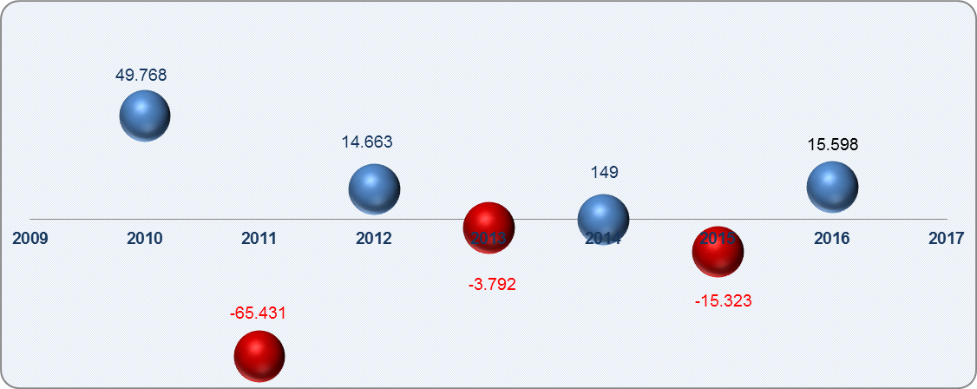
Izvor: Fina, Registar godišnjih financijskih izvještaja, obrada GFI-a za 2016. godinu
Prosječna mjesečna obračunata neto plaća zaposlenih kod poduzetnika u djelatnosti proizvodnje parfema i toaletno kozmetičkih preparata u 2016. godini iznosila je 5.332 kune, što je najveći iznos obračunate plaće u cijelom promatranom razdoblju i za 3,7 % više je od prosječne mjesečne neto plaće zaposlenih kod poduzetnika na razini RH (5.140 kuna).
Izvoz poduzetnika u razredu djelatnosti proizvodnja parfema i toaletno kozmetičkih preparata povećan je sa 32,2 milijuna kuna u 2010. godini na 137,1 milijun kuna u 2016. godini, odnosno za više od četiri puta. Uvoz također bilježi povećanje, i to za 91,8 % u 2016. godini u odnosu na 2010. godinu (37,9 milijuna kuna u 2010. godini).
Najveća neto dobit iskazana je u 2010. godini i iznosila je 49,8 milijuna kuna dok je u 2014. godini iskazana najmanja neto dobit i to u iznosu od samo 149 tisuća kuna. Ostvarena dobit razdoblja u 2010. godini rezultat je najvećim dijelom uspješnog poslovanja tvrtke NEVA d.o.o. koja je ostvarila 46,5 milijuna kuna, odnosno 92,3 % dobiti razdoblja djelatnosti proizvodnje parfema i toaletno kozmetičkih preparata dok je u 2016. godini iskazala dobit razdoblja od 1,6 milijuna kuna. Jednako tako, negativan rezultat poslovanja tvrtke NEVA d.o.o. u 2011. godini, kada je ostvarila gubitak u iznosu od 69,4 milijuna kuna, odrazio se na konsolidirani rezultat poduzetnika u toj djelatnosti, koji je bio negativan i iznosio je 65,4 milijuna kuna (tablice 1. i 2.).
Tablica 2. Broj zaposlenih i osnovni financijski rezultati tvrtke NEVA d.o.o. u razdoblju 2010.-2016. g.
(iznosi u tisućama kuna, prosječne plaće u kunama)
Opis | 2010. | 2011. | 2012. | 2013. | 2014. | 2015. | 2016.
Broj zaposlenih | 91 | 89 | 88 | 83 | 77 | 76 | 74
Ukupni prihodi | 134.489 | 96.182 | 71.272 | 63.195 | 64.044 | 61.076 | 57.344
Ukupni rashodi | 90.168 | 163.947 | 64.684 | 64.664 | 63.436 | 61.192 | 55.709
Neto dobit ili neto gubitak | 46.463 | -69.439 | 10.720 | -4.443 | -816 | -127 | 1.563
Prosječna mjesečna neto plaće po zaposlenom | 6.751 | 6.752 | 6.313 | 6.664 | 6.516 | 7.122 | 7.916
Izvor: Fina, Registar godišnjih financijskih izvještaja, obrada GFI-a za razdoblje 2010.-2016. godina
Među 77 poduzetnika u proizvodnji parfema i toaletno kozmetičkih preparata, najveće ukupne prihode u 2016, godini (105,8 milijuna kuna) i najveću dobit razdoblja (gotovo 8 milijuna kuna), ostvarila je tvrtka u stranom vlasništvu LUSH manufaktura d.o.o. (tablica 3). 7.9166.047
Tablica 3. Broj zaposlenih i osnovni financijski rezultati tvrtke LUSH manufaktura d.o.o. u razdoblju 2010.-2016. g.
(iznosi u tisućama kuna, prosječne plaće u kunama)
Opis | 2010. | 2011. | 2012. | 2013. | 2014. | 2015. | 2016.
Broj zaposlenih | 6 | 8 | 9 | 41 | 83 | 122 | 179
Ukupni prihodi | 2.060 | 2.264 | 2.544 | 19.195 | 44.673 | 67.054 | 105.791
Ukupni rashodi | 1.993 | 2.014 | 3.079 | 18.985 | 45.580 | 62.276 | 95.804
Neto dobit ili neto gubitak | 51 | 199 | -535 | 210 | -907 | 3.822 | 7.989
Prosječne mjesečna neto plaće po zaposlenom | 3.983 | 2.952 | 4.554 | 6.003 | 6.491 | 6.400 | 6.047
Izvor: Fina, Registar godišnjih financijskih izvještaja, obrada GFI-a za razdoblje 2010.-2016. godina
Usporedba rezultata dvaju najvećih konkurenata u proizvodnji parfema i toaletno kozmetičkih preparata, tvrtki NEVA d.o.o. i LUSH manufaktura d.o.o., kroz razdoblje od 2010. do 2016. godine, pokazala je da je tvrtka NEVA d.o.o. smanjila broj zaposlenih za 18,7 % u odnosu na 2010. godinu te smanjila ukupne prihode koji su u 2016. godini iznosili 57,3 milijuna kuna (smanjenje od 42,6 % u odnosu na 2010. godinu). U tri promatrane godine ostvarena je neto dobit (najveća u 2010. godini od 46,5 milijuna kuna), a u četiri godine ostvaren je neto gubitak (najveći je bio u 2011. godini u iznosu od 69,4 milijuna kuna). Najveća prosječna mjesečna neto plaća bila je u 2016. godini (7.916 kuna), što je 17,3 % više od plaće u 2010. godini.
Kod tvrtke LUSH manufaktura d.o.o. broj zaposlenih je u rastu, sa 6 zaposlenih u 2010. na 179 zaposlenih u 2016. godini (gotovo 30 puta više). Ukupni prihodi također konstantno rastu, u 2016. godini iznosili su 105,8 milijuna kuna, a u 2010. godini svega 2,1 milijun kuna. U sedmogodišnjem razdoblju u 2012. i 2014. iskazan je neto gubitak, a u ostalim godinama neto dobit. Najveća neto dobit ostvarena je u 2016. godini u iznosu od gotovo 8 milijuna kuna, dok je najmanja neto dobit bila u 2010. u iznosu od 51 tisuću kuna. Prosječna mjesečna neto plaća u porastu je od 2012. do 2016. godine, a najveća je bila u 2014. godini (6.491 kunu).
Grafikon 2. Ukupni prihodi i neto dobit / gubitak tvrtki NEVA d.o.o. i LUSH manufaktura d.o.o. od 2010. do 2016.
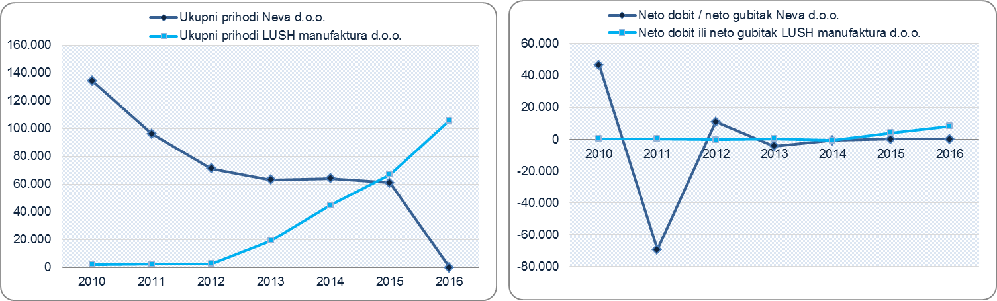
Izvor: Fina, Registar godišnjih financijskih izvještaja, obrada GFI-a za razdoblje 2010.-2016. godina
Najveći gubitak razdoblja u 2016. godini iskazao je poduzetnik W GROUP d.o.o. i to u iznosu od 8,5 milijuna kuna gubitka, što je 91,5 % gubitka razdoblja poduzetnika u proizvodnji parfema i toaletno kozmetičkih preparata.
Udio pet poduzetnika s najvećim prihodom u 2016. godini u ukupnim prihodima 77 poduzetnika, u djelatnosti proizvodnja parfema i toaletno kozmetičkih preparata, bio je 74,0 % (tablica 4).
Tablica 4. Top pet poduzetnika po ukupnom prihodu u 2016. g., u razredu djelatnosti NKD 20.42 (iznosi u tisućama kn)
R.  br. | OIB | Naziv | Mjesto | Ukupan prihod (UP) | Udio UP u 20.42 (u %) | Neto dobit/gubitak | Broj zaposlen.
1. | 37330684485 | LUSH manufaktura d.o.o. | Strmec | 105.791 | 34,5 | 7.989 | 179
2. | 38689888223 | NEVA d.o.o. | Rakitje | 57.344 | 18,7 | 1.563 | 74
3. | 67546850528 | MAGDIS d.o.o. | Sv. Nedelja | 32.404 | 10,6 | 1.958 | 37
4. | 82376582315 | OLIVAL d.o.o. | Zagreb | 16.615 | 5,4 | 3.949 | 17
5. | 16031293073 | W GROUP d.o.o. | Varaždin | 14.678 | 4,8 | -8.535 | 92
Top pet poduzetnika po UP u djelatnosti 20.42 |  |  |  | 226.833 | 74,0 | 6.924 | 399
Ukupno djelatnost 20.42 |  |  |  | 306.414 | 100,0 | 15.598 | 568

Izvor: Fina, Registar godišnjih financijskih izvještaja, obrada GFI-a za 2016. godinu
U niže navedenom grafikonu uspoređeni su podaci prvih pet poduzetnika s najvećom dobiti u djelatnosti proizvodnje parfema i toaletno kozmetičkih preparata u 2016. godini. Prema tom kriteriju na prvi je srednje veliki poduzetnik LUSH manufaktura d.o.o., koji je ostvario dobit u iznosu od gotovo 8 milijuna kuna.
Grafikon 3. Usporedni prikaz prvih 5 poduzetnika po dobiti razdoblja u djelatnosti 20.42 u 2016. g.
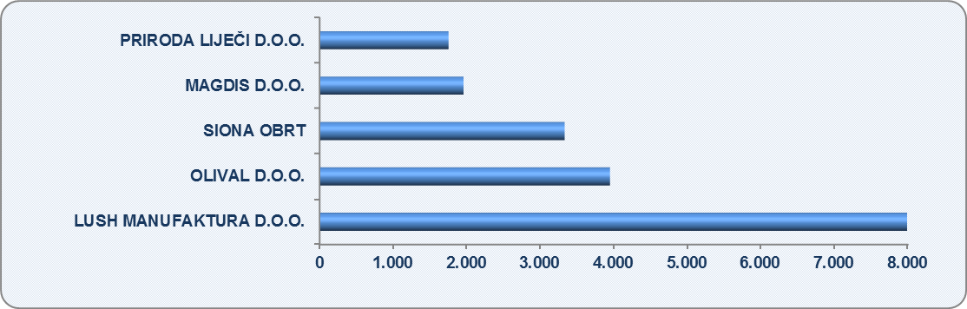 | LUSH manufaktura d.o.o.  Temeljni kapital 60.000 kuna
OLIVAL d.o.o.
Temeljni kapital 3.691.200 kuna
SIONA OBRT
Temeljni kapital - kuna
MAGDIS d.o.o.
Temeljni kapital 2.250.000 kuna
PRIRODA LIJEČI d.o.o.
Temeljni kapital 1.500.000 kuna
Izvor: Fina, Registar godišnjih financijskih izvještaja, obrada GFI-a za 2016. godinu
Usporedba prvih deset subjekata po dobiti razdoblja te njihove prosječne plaće, pokazala je da je najveća prosječna mjesečna neto plaća u 2016. godini obračunata zaposlenima u društvu NEVA d.o.o. u iznosu od 7.916,00 kuna što je 54 % više od prosječne plaće svih poduzetnika RH.
Više o rezultatima poslovanja poduzetnika po područjima djelatnosti i po drugim kriterijima, prezentirano je u standardnim analizama rezultata poslovanja poduzetnika RH, po županijama i po gradovima i općinama u 2016. godini.

NEVA d.o.o. je najstariji hrvatski proizvođač kozmetičkih i higijenskih proizvoda (posluje od 1918 godine, a od 2003. godine je članica Atlantic Grupe). Izvor; Internetska stranica Atlantic Grupe, http://www.atlantic.hr/hr/o-nama/povijesni-razvoj/
Društvo je osnovano 4. listopada 2005. godine. Vlasnik/osnivač LUSH LTD., Velika Britanija i Sj. Irska, izvor: Sudski registar, preuzeto 10. veljače 2018.

